PREVENCIÓN DE RIESGOS LABORALES - IES TEIS AULA 303

El objetivo de este trabajo será elaborar algunos de los puntos que forman parte del Plan de Prevención de Riesgos Laborales del IES de Teis. Los puntos que se tratan a continuación conforman un pequeño resumen de lo que sería un plan de prevención al uso. Además, no se aplicará a todo el centro, sino a zonas localizadas y a actividades concretas, y los riesgos evaluados serán aquellos en los que se han encontrado irregularidades en su prevención a día de hoy.

1. DATOS GENERALES DE LA EMPRESA
1.1. Identificación y características de la empresa
El centro IES de Teis está situado en la Avenida de Galicia 101, en Vigo. Se trata de un centro cuya actividad principal es la educación, impartiendo niveles educativos de ESO, Bachillerato, ESA, formación profesional básica y ciclos formativos de grado medio y superior.
El centro consta de dos edificios:
- El edificio principal está compuesto por tres plantas. Aquí se encuentran las aulas, salas de profesores, la cafetería, conserjería, secretaría, etc
- El edificio anexo consta de una sóla planta. Aquí se encuentran la biblioteca y el salón de actos.
El objeto de este documento serán sólo el Aula 303 (Taller 4) y las zonas comunes (pasillos y entradas) y sólo se considerará la actividad desarrollada por los alumnos de 2º de DAM Adultos. Así pues, estas son las características a tener en cuenta:
- Nombre de la empresa: IES de Teis - Aula 303 y zonas comunes
- Dirección: Avenida de Galicia, 101, 36216 Vigo, Pontevedra
- Teléfono: 886 12 04 64
- Actividad: 2º Ciclo superior DAM modalidad de adultos.
- Número de trabajadores/as: 130
- Número de alumnos totales: 1200
- Número de alumnos en el Aula 303: 27
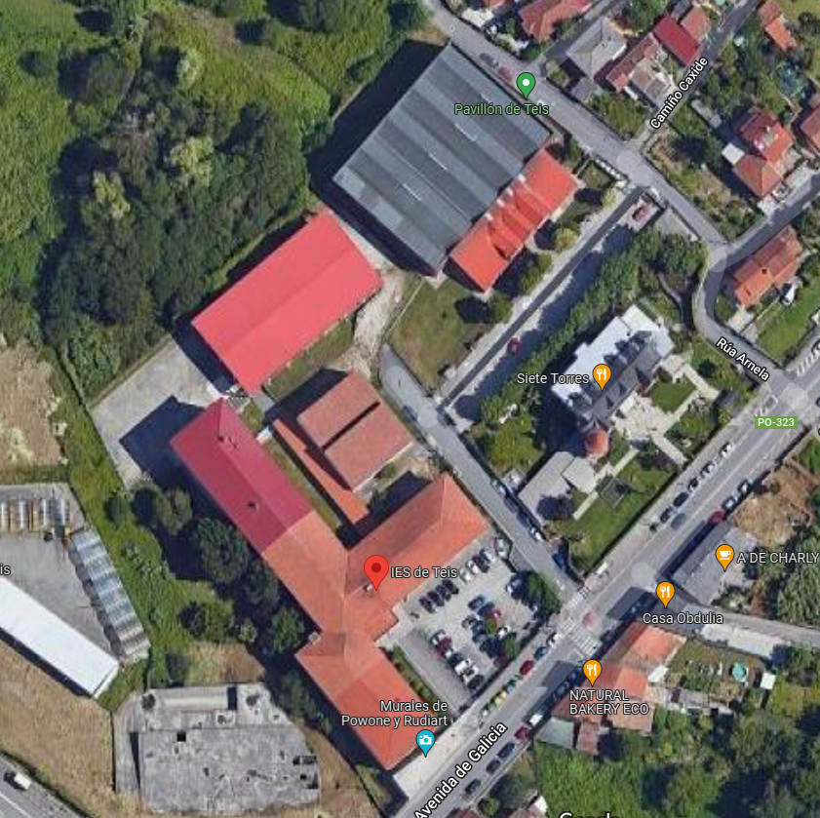
1.2. Descripción de los puestos de trabajo.
Aula 303 (Taller 4):
Dispone de una superficie de 40 m2 en la que se distribuyen 27 puestos para los alumnos más el del profesor.
El aula está dividida en dos por un pasillo central. A la izquierda del pasillo hay cuatro filas de mesas y a la derecha hay cinco filas más el puesto del profesor.
Pared A: A lo largo de esta pared hay 4 ventanas con sus respectivos radiadores debajo. Entre las ventanas y los radiadores se prolongan canaletas por donde va la conexión de los equipos a la red.
Pared B: Tiene la misma disposición de canaletas que la pared A. Al principio de la misma se encuentra la puerta de acceso al aula, la cual abre hacia fuera y tiene una anchura superior a 0.80 m. Hacia el otro extremo, haciendo esquina con la pared C, se encuentran en una vitrina colgada a modo de estantería, los switches con las conexiones de los equipos del aula. Debajo de esta, hay otra vitrina apoyada en el suelo y con libros. También, justo al lado de los switches, se encuentra un cuadro eléctrico.
Pared C: De izquierda a derecha, se encuentran una pizarra blanca, una pantalla para un proyector y otra pequeña vitrina.
Pared D: Desde el centro hacia la puerta, hay un mueble abierto con un par de estanterías, un perchero, un dispensador de papel y un dispensador de gel hidroalcoholico.
En el techo se encuentran el proyector y 6 puntos de luz (uno de ellos fundido) distribuidos de manera uniforme por el centro del aula.
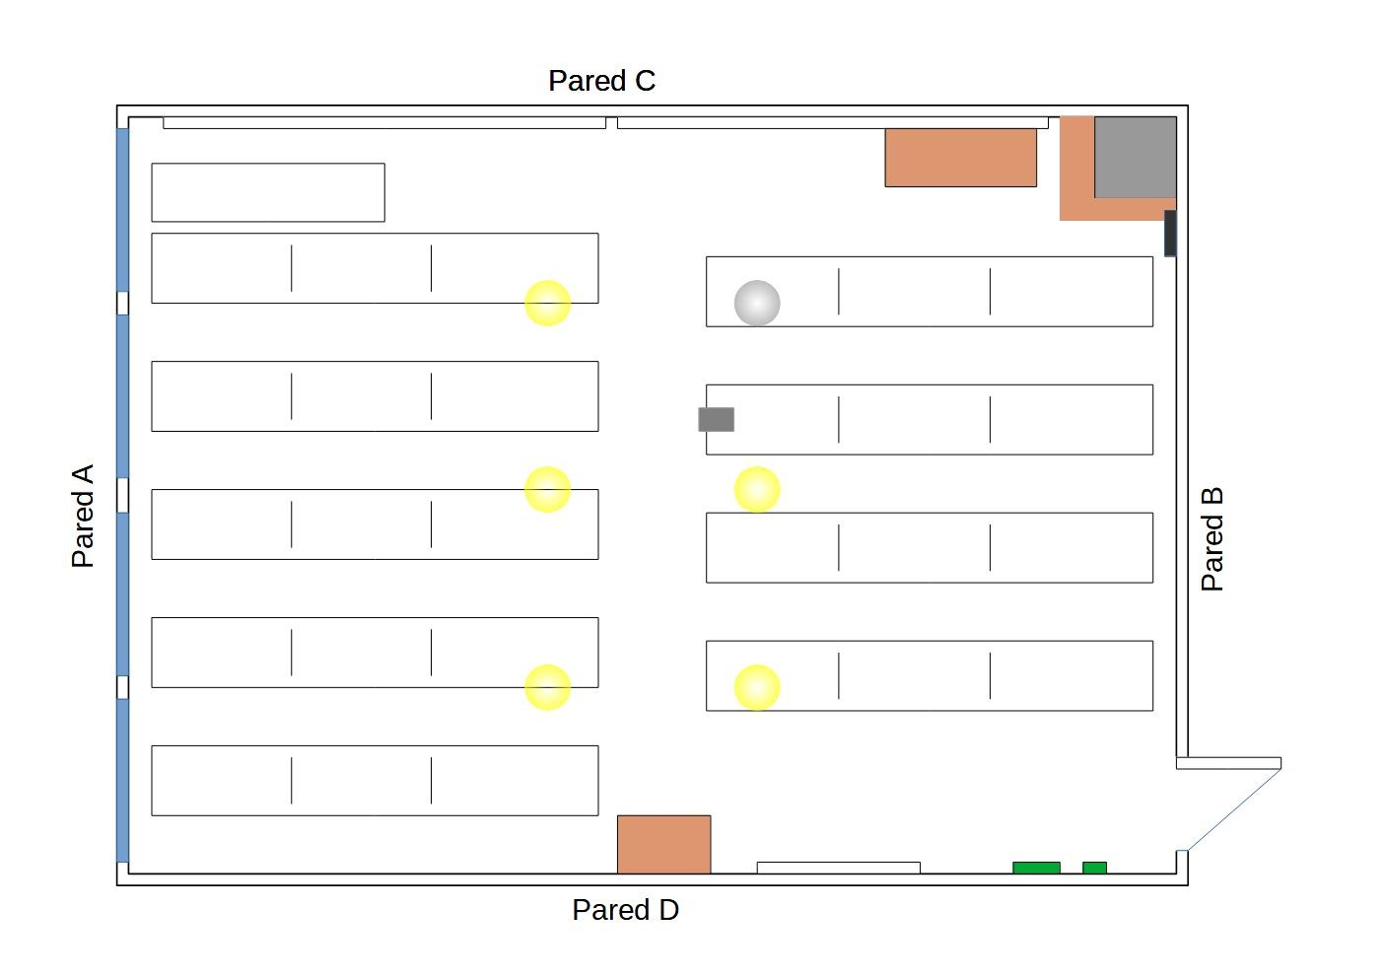
Puestos:
El Aula 303 consta de 27 puestos de trabajo más el del profesor.
Hay tres puestos por fila a cada lado del pasillo. Estos están dispuestos a lo largo de dos mesas colocadas una a continuación de la otra. Están separados por mamparas de protección.
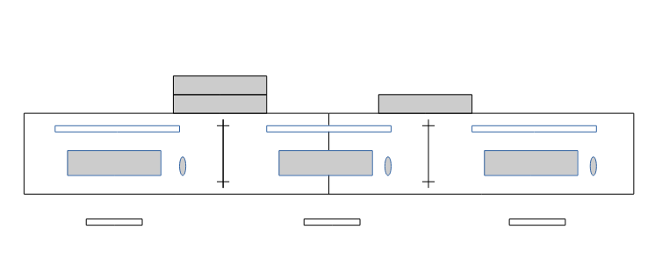
Mesas y sillas:
Cada mesa mide 120 cm de largo, midiendo así la fila a cada lado del pasillo 240 cm en total. A cada puesto le corresponden 80 cm, pero las patas de las mamparas sobresalen 10cm por cada lado y la separación entre usuarios sentados en las sillas es de aproximadamente 30 cm.
Las mesas tienen una altura de entre 71 y 74 cm y los asientos de las sillas están a 46 cm del suelo, no siendo regulables.
Equipos:
Cada uno consta de una torre, un monitor, un teclado y un ratón.
La pantalla se encuentra a 60 cm del usuario, a la altura de los ojos, en un soporte que permite regular su altura y ángulo. Las pantallas de todos los puestos están situadas paralelamente a las fuentes de iluminación (ventanas). El brillo y el contraste son regulables.
Los teclados son mate y las letras resaltan y son legibles desde la posición de trabajo.
Las torres se encuentran apoyadas en unas rejillas enganchadas en la parte posterior de la mesa. Están elevadas del suelo con espacio para dos torres por rejilla.
Para mantener los cables recogidos se emplean manguitos de administración de cables y bridas. La alimentación de los equipos va a regletas (dos por mesa) que a su vez derivan a las conexiones de las canaletas de las paredes laterales.

Zonas comunes:
Pasillos, escaleras, estancias y entradas.
2. EVALUACIÓN DE RIESGOS

Áreas | Peligro identificado y puesto/s afectado/s | Factor de Riesgo | Severidad del daño | Probabilidad | Estimación del riesgo | Medidas correctoras | Responsable de aplicar la medida
Aula | Temperatura: Temperatura del aula inferior a 17ºC por ventilación COVID | Agentes Físicos (Cond. Medioambientales) | Ligeramente dañino | Baja | Trivial | Instalación de sistemas de ventilación adecuados | Administración del centro
Aula | Corriente superior a 0.25m/s por ventilación COVID | Agentes Físicos (Cond. Medioambientales) | Ligeramente dañino | Baja | Trivial | Instalación de sistemas de ventilación adecuados | Administración del centro
Aula | Daño en equipos informáticos: Cables sueltos en la mayoría de los puestos. | Equipos de Trabajo (Cond. Segur.) | Ligeramente dañino | Media | Tolerable | Trenzar los cables y evitar que puedan desprenderse con el uso del puesto de trabajo. | Servicios informáticos
Aula | Tropiezo mamparas, codazos. Sobresalen las patas 10cm. por cada lado. | Lugares de Trabajo (Cond. Segur.) | Ligeramente dañino | Media | Tolerable | Cambiar el sistema de fijación de las mamparas | Administración del centro
Aula | Suelos resbaladizos en días de lluvia. | Lugares de Trabajo (Cond. Segur.) | Dañino | Baja | Tolerable | Felpudos, bolsas para los paraguas., señalización de suelo mojado / resbaladizo | Administración del centro
Aula | Recogedor de una de las persianas roto. | Lugares de Trabajo (Cond. Segur.) | Ligeramente dañino | Baja | Trivial | Repararlo. | Administración del centro
Aula | Sillas no ajustable ni en la altura del asiento ni la del respaldo, sin apoyabrazos,  no son giratorias, carecen de los 5 puntos de apoyo y no se pueden desplazar  mediante ruedas. Carecen de apoyo lumbar. | Carga Física (Cond. Ergonómicas) | Ligeramente dañino | Media | Tolerable | Cambiar las sillas por otras con las características  adecuadas. | Administración del centro
Aula | Los puestos carecen de reposapiés. | Carga Física (Cond. Ergonómicas) | Ligeramente dañino | Media | Tolerable | Añadir reposapiés | Administración del centro
Aula | Iluminación: Foco fundido | Agentes Físicos (Cond. Medioambientales) | Ligeramente dañino | Media | Tolerable | Cambiarlo | Administración del centro
Aula | El teclado no es inclinable, o tiene patas rotas | Carga Física (Cond. Ergonómicas) | Ligeramente dañino | Media | Tolerable | Cambiarlo | Servicios informáticos
Aula | Contagio covid - separación insuficiente entre puestos, 30cm. | Agentes biológicos (Cond. Medioambientales) | Ligeramente dañino | Media | Tolerable | Reducir el número de alumnos para aumentar la separación | Administración del centro
Aula | Sobrecarga eléctrica en linea ordenadores. Se han aumentados los puestos. | Lugares de Trabajo (Cond. Segur.) | Ligeramente dañino | Media | Tolerable | Revisar instalación eléctrica y evaluar potencia de nuevos puestos. | Servicios informáticos
Aula | Perifiéricos compartidos y sin limpar, en puestos de trabajo (ratón, teclado) | Agentes Biológicos (Cond. Medioambientales) | Ligeramente dañino | Media | Tolerable | Limpieza de periféricos | Administración del centro
Aula | Reposamuñecas para teclado y ratón | Agentes Físicos (Cond. Medioambientales) | Ligeramente dañino | Media | Tolerable | Adquisición de epis | Administración del centro
Aula | Cuadro eléctrico del aula, no señalizado. | Lugares de Trabajo (Cond. Segur.) | Ligeramente dañino | Media | Tolerable | Señalizar el cuadro | Administración del centro
Comunes (planta 1 a 3) | Taquillas no ancladas | Lugares de Trabajo (Cond. Segur.) | Dañino | Baja | Tolerable | Anclar las taquillas | Administración del centro
Comunes (planta 1 a 3) | Señalización "SALIDA" insufiente en puertas y pasillos | Lugares de Trabajo (Cond. Segur.) | Ligeramente dañino | Media | Tolerable | Añadir la señalización que falta. | Administración del centro
Comunes (planta 1 a 3) | Cuadro eléctrico general no señalizado. | Lugares de Trabajo (Cond. Segur.) | Ligeramente dañino | Media | Tolerable | Señalizar el cuadro | Administración del centro
Comunes (planta 1) | Plano de avacuación confuso al lado de la cafetería | Lugares de Trabajo (Cond. Segur.) | Ligeramente dañino | Media | Tolerable | Sustituirlo por otro que no dé lugar a equívocos | Administración del centro
Comunes (planta 1) | Puerta de salida de emergencia bloqueada, zona B | Lugares de Trabajo (Cond. Segur.) | Ligeramente dañino | Media | Tolerable | Desbloquearla? | Administración del centro
Comunes (planta 2) | Plano evacuación zona C, dirige hacia puertas posiblemente cerradas.y que abre hacia dentro | Lugares de Trabajo (Cond. Segur.) | Ligeramente dañino | Media | Tolerable | Sustitución del cuadro por uno correcto | Administración del centro
Comunes (planta 2) | Plano evacuación zona C, no indica correctamente la posición. | Lugares de Trabajo (Cond. Segur.) | Ligeramente dañino | Media | Tolerable | Sustitución del cuadro por uno correcto | Administración del centro
Comunes (planta 3) | Manguera de inciendio bloqueada por puerta en las escaleras zona B | Lugares de Trabajo (Cond. Segur.) | Ligeramente dañino | Media | Tolerable | Relocalización de los equipos contra-incencio o ajustar la puerta. | Administración del centro
Aula | Tropiezos, golpes. Se supera el espacio mínimo de 2m2 y 10m3 de volumen libre por trabajador, siendo 40m2 y 100m3 para 27 alumnos | Lugares de Trabajo (Cond. Segur.) | Ligeramente dañino | Media | Tolerable | Reducción del aforo | Administración del centro
Aula | Fatiga Visual, muscular, dolores de cabeza. PVD. No se realizan las pautas de descanso necesarias | Visualización de Datos (Cond. Ergonómicas) | Ligeramente dañino | Baja | Trivial | Pauta de descanso de 10 min cada 2 horas. | Administración del centro

3. ORGANIZACIÓN DE LA PREVENCIÓN EN LA EMPRESA
3.1.Plan de autoprotección del centro:
¿Qué normas de evacuación se señalan?
En una evacuación, real o simulada, los miembros del E.A.E., serán los encargados de comprobar la ausencia de personas en su zona. Son las únicas personas que deben acercarse al C.C. para dar información de los asistentes y no asistentes al momento de reunión así como la información de personas atrapadas o heridas en su sector.
Dada la orden de evacuación, los ocupantes se dirigirán inmediatamente a la salida asignada a su zona y una vez en el exterior se dirigirán al momento de reunión.
Para una evacuación eficaz hay que tener previsto:
- La evacuación de personas con impedimentos físicos.
- El rescate de los atrapados.
- El transporte de heridos.
- La información a personas ajenas al establecimiento.
INSTRUCCIONES DE EVACUACIÓN
- Mantener la calma.
- Empezar la evacuación cuando se dé la señal de alarma.
- Obedecer las instrucciones del E.A.E.
- Evacuar en orden siempre las aulas más próximas a las escaleras en primer lugar y los pisos inferiores antes que los superiores.
- Realizar la evacuación en silencio.
- Si la vía de evacuación está llena de humo, sellar el acceso y esperar ayudas exteriores.
- Si cuando suena la señal de evacuación no se está en el lugar habitual, hay que unirse al primer grupo que se vea y dar cuenta de esa circunstancia en el punto de reunión.
PROHIBICIONES DURANTE LA EVACUACIÓN
- Separarse del grupo evacuado.
- Dejar huecos en las filas de evacuación.
- Llevar bultos o similares.
- Correr.
- Empujarse y atropellarse.
- Detenerse.
- Retroceder a por alguien o algo.
- Utilizar los ascensores.
- Abandonar los puntos de reunión hasta nueva orden.
NORMAS GENERALES
- En general, ayudarse unos a otros.
- Transportar a los impedidos de una manera eficaz.
- Dirigir y ayudar con especial atención a los discapacitados.
- Comunicar al E.A.E. las incidencias observadas en la evacuación.
- Parar y desconectar las máquinas que se estén utilizando.

¿Qué equipos de emergencia existen?
- Equipo de primera intervención:
Responsable del primer piso: Profesor de guardia 1
Responsable del segundo piso: Conserje
Responsable del tercer piso: Profesor de guardia 2

- Equipo de primeros auxilios: Profesor de guardia

- Equipo de evacuación de piso:
Responsable del primer piso: Jefe de estudios/Conserje
Responsable del segundo piso: Director/Jefe de estudios vespertino
Responsable del tercer piso: Profesor de guardia 1/Profesor de guardia 2

- Equipo de alarma y evacuación: Profesorado

- Detección y alerta: Cualquier persona.

¿Se han realizado simulacros? ¿Cuándo?
El último simulacro se realizó en 2019, pero no se han realizado simulacros ni el curso pasado (2020-21) ni en lo que va de este curso (2021-22)
3.2. Plan de autoprotección IES Ricardo Mella:
¿Qué peligros se indican que pueden dar lugar a una emergencia?
Los riesgos mecánicos, físicos, químicos, biológicos o psicosociales derivados de las actividades desarrolladas en los distintos puntos del centro (aulas, laboratorios, talleres, aseos, oficinas, departamentos, gimnasios, salones de actos, calderas, almacenes, cuartos de cuadros eléctricos, vivienda del conserje, sala de profesores, etc), aunque destacan una serie de riesgos muy importantes y concretos que se pueden ubicar en distintos talleres y laboratorios:
- Químicos.
- Eléctricos.
- Radioactivos.
:
Criterio de valoración del riesgos, según la Norma Básica de edificación “NBE-CPI91: Condiciones de protección contra incendios en los edificios “
Riesgo de incendio:
- Zonas generales:
  - Edificio A - Riesgo Medio
  - Edificio B - Riesgo Bajo
  - Edificio E - Riesgo Bajo
- Zonas específicas:
  - Gimnasio - Riesgo Bajo
  - Salón de actos - Riesgo Medio
  - Cafetería - Riesgo Medio
  - Vivienda del Conserje - Riesgo Medio
  - Biblioteca - Riesgo Medio
  - Laboratorios y Talleres - Riesgo Medio
  - Calderas - Riesgo Alto
  - Cuando contadores y cuadros eléctricos de mando - Riesgo Alto

¿Qué medidas de protección se señalan?
- El Plan de Autoprotección.
- La alarma.
- Las salidas de emergencia.
- Las camillas.
- Las sillas de ruedas.
- Los botiquines.
- El alumbrado de emergencia.
- Los planos de situación “Tú estás aquí”.
- La señalización de las vías de evacuación.
- Los medios de extinción de incendios.
- Las zonas de reunión en las evacuaciones generales.

¿Cuáles son los equipos de emergencia?
- El Equipo de Evacuación del Aula E.E.A.
  - Estos equipos tienen como labor fundamental el colaborar en la evacuación ordenada del correspondiente grupo académico
- El Equipo de Primeros Auxilios E.P.A
  - Se encargará de socorrer a los accidentados tanto en emergencias individuales como colectivas.
- El Equipo de Emergencias General E.E.G.
  - Evaluarán las emergencias y garantizarán la alarma y la evacuación general de los distintos edificios en caso de que fuese necesario. Tendrá la misión de decidir la necesidad de una evacuación y una vez iniciada, se encargará de organizarla y dirigirla.
Autores: Estefanía Penide y Armando Castro

